TUP: Arquitectura y Sistemas Operativos

Alumno: Hotchkyss, Gersom Tomás
Comisión: 1.2

Actividad Práctica 4: Scripting

Utilizar las consolas: powershell (Windows) y bash (Linux)

1. Listar archivos de un directorio particular y mostrarlos. Solo archivos visibles.
2. Los archivos del punto anterior deben listarse con el siguiente formato.

a. Archivo 1: nombre_archivo1
b. Archivo 2: nombre_archivo2

En el resultado de salida, solo debe aparecer el nombre del archivo con el prefijo: Archivo
X:

3. Crear dentro de un directorio varios archivos con la extensión txt que empiecen con
diferentes letras.

a. Renombrar solo los archivos que empiecen con una letra indicada por el usuario.
b. Los archivos a renombrar, deben cambiar su extensión a sh.
c. Ejemplo: prueba.txt. El usuario ingresa: p, entonces se renombra a prueba.sh.

Utilizar los recursos de scripting y comandos del sistema operativo para resolver los ejercicios
indicados

Respuestas:

BASH:
1.
2.
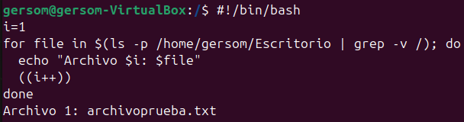
3.
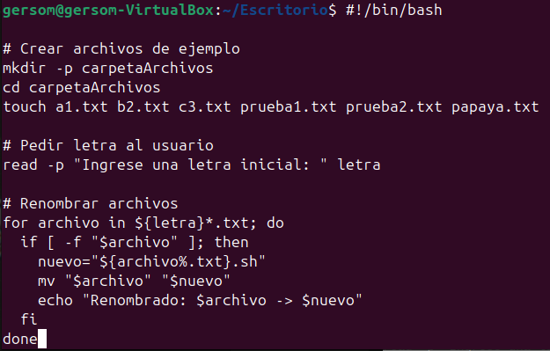
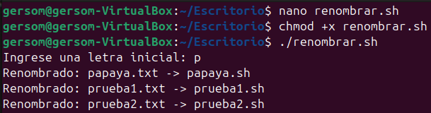
POWERSHELL:
1.
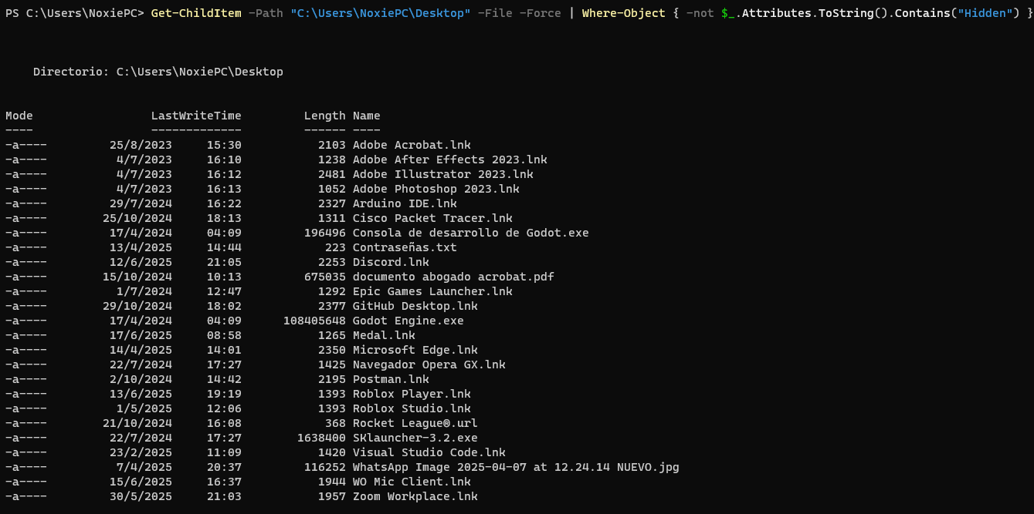

2.
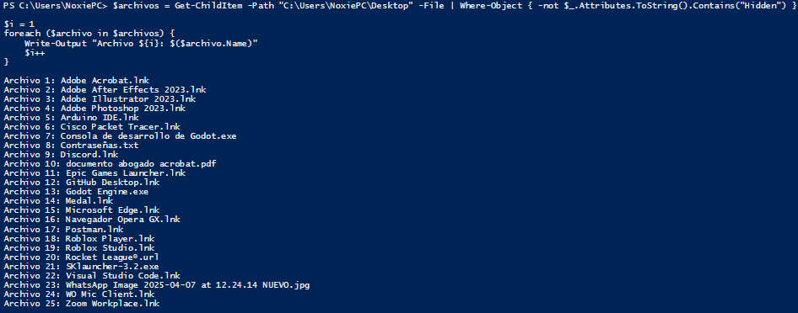

3.
